Структурное подразделение «Детский сад №11 комбинированного вида»
МБДОУ «Детский сад «Радуга» комбинированного вида»
Рузаевского муниципального района

Краткосрочный проект
«Осень – пора золотая»
(старший дошкольный возраст)

Подготовила: воспитатель
Тувышкина Альбина Владимировна

2021

Актуальность проекта:
Осень – одно из благоприятных времен года для наблюдений за изменениями в природе. При изучении природных явлений дошкольники обращают внимания на многие признаки этого замечательного времени года, учатся прослеживать связь между ними, знакомятся с осенней природой. Знания в этой сфере ребята получают постепенно, циклично, пополняя из года в год.
Дети, которые ощущают природу: дыхание растений, ароматы цветов, шелест трав, пение птиц, уже не смогут уничтожить эту красоту. Наоборот, у них появляется потребность помогать жить этим творениям, любить их, общаться с ними. С самого рождения ребенок является первооткрывателем, исследователем того мира, который его окружает. А особенно ребенок дошкольник.
Творя своими руками объекты осенней природы, дети понимают красоту осени и воспринимают краски природы как нечто волшебное и неповторимое. Они узнают, что такое великолепие непросто создать в картинах на холсте.
Тип проекта: информационно-творческий, коллективный.
Продолжительность проекта: 2 недели.
Участники проекта: дети старшего дошкольного возраста, воспитатели, родители.

Цель: расширять представления детей об осени как времени года, развивать умение самостоятельно находить первые признаки осени, помочь детям увидеть всю красоту осенней природы и богатство осенних даров, познакомить с осенними праздниками, создать условия для художественно-эстетического воспитания детей, развития их познавательных и творческих способностей.
Задачи:
Познавательные:
- расширить, систематизировать и углубить знания детей о сезонных изменениях в природе в осенний период (подготовка деревьев, животных и птиц к зиме), о «дарах осени» (овощах, грибах, ягодах), о труде людей в осенний период;
-воспитывать у детей умение любоваться осенней природой, чувствовать её красоту;
- развитие экологического мышления у детей, воспитания гуманного отношения к природе
- Развитие семейного творчества и сотрудничества.
Воспитательные:
- воспитание желания и умений сохранять окружающий мир природы;
- воспитание чувства ответственности за состояние окружающей среды;
- приобщение родителей к совместной творческой деятельности с детьми.
Предполагаемый результат:
- формирование у детей устойчивого интереса к наблюдениям за явлениями природы;
- формирование умения выражать свое мнение и отношение к явлениям окружающего мира;
-развитие познавательной активности детей;
-обогащение словаря детей эмоционально-эстетическими терминами;
- развитие детского творчества в разных направлениях (рисунки, аппликация, поделки из природных материалов, лепка).
- чтение наизусть стихотворений об осени.
-вовлечение родителей в педагогический и творческий процесс работы группы, укрепление заинтересованности в сотрудничестве с детским садом.

Этапы реализации проекта.
Подготовительный.
- подбор художественной литературы (рассказы и стихотворения об осенней природе, животных и птицах; загадки и пословицы на осеннюю тему и т. д.);
- подбор дидактических пособий, иллюстраций, репродукций (пейзажи и натюрморты) на осеннюю тему;
- обеспечение наборами игрушек «Овощи», «Фрукты», «Грибы»;
- приготовление материалов для художественного творчества (акварель, гуашь, цветные карандаши, восковые мелки, цветная бумага, клей, картон, пластилин и т. д.);
Деятельный:

Познавательное развитие:
- ведение календаря природы;
- ежедневные наблюдения во время прогулок за
сезонными изменениями, за листопадом, за ветром, за дождем;
- развивающая предметно-пространственная среда:
(трафареты листьев, грибов и овощей);
- уход за растениями в уголке природы;
- уборка участка детского сада от опавших листьев;
- сбор семян и природного материала на участке.
Речевое развитие:
- беседа с детьми:
«Почему могут быть опасны старые засохшие деревья?»
«Почему опасно бегать с палками?»
-беседа «О пользе деревьев для человека»
- беседы о правильном поведении на природе;
- беседы о бережном отношении к растениям, насекомым, птицам и животным;
- рассматривание сюжетных картин: И. Левитан «Осенний день», «Золотая осень», И. Бродский «Опавшие листья», «Прогулка в лесу», «Уборка урожая», «Осень в городе», «Осенний парк» и составление описательных рассказов по ним.

Чтение художественной литературы:
- чтение русских народных сказок «Колосок», «Вершки и корешки»;
- чтение басни И. Крылова «Стрекоза и муравей»;
- чтение книг о природе (В. Бианки, М. Пришвин, К. Ушинский);
- конкурс чтецов на лучшее стихотворение об осени.
Художественно-эстетическое развитие:
Аппликация: «Дары осени», «Что нам осень принесла – осенняя березовая роща»; аппликация из листьев «Узор в круге».
Лепка: «Гроздья рябины», «Овощи и фрукты – дары осени».
Рисование: осеннее дерево дружбы.
Совместная деятельность детей и родителей:
- изготовление поделок из природного материала для конкурса «Чудеса осени»;
- Изготовление кормушек для птиц.
Заключительный.
Итоги проекта:
1. В результате познавательной деятельности, у детей появилось стремление расширить свой кругозор по данной теме, желание выявить, чем же интересна осень.
2. В процессе знакомства со сказками, рассказами, стихами, пословицами, загадками осенней тематики, у детей пополнился словарный запас, они стали более грамотно изъясняться, с большим удовольствием участвовать в коллективном разговоре; появилось желание самостоятельно заняться творчеством – сочинять свои загадки и небольшие стихи об осени, где выражали свои чувства, свое позитивное отношение к миру. Все это способствовало развитию эстетического сознания детей, формированию их мировоззрения.
3. Одной из важных составляющих данного проекта является художественно-эстетическое воспитание: дети ознакомились с художественными произведениями осенней тематики, различных видов искусства – живописи, поэзии. Они научились получать эстетическое удовольствие от общения с прекрасным, стали более восприимчивы, чувствительны, эмоциональны.
Стали более умело передавать свои ощущения:
• в своих рассказах;
• в рисунках;
Результат проекта принёс детям удовлетворённость, радость и бережное отношение деревьям.

Приложение.
Фотоотчёт.

Осенние поделки детей.

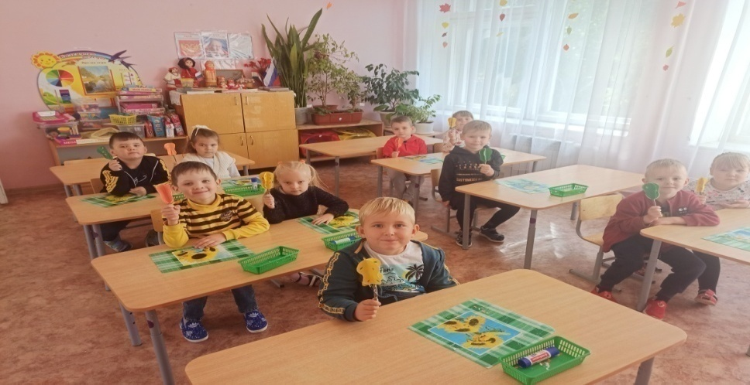
Осенняя берёзовая роща

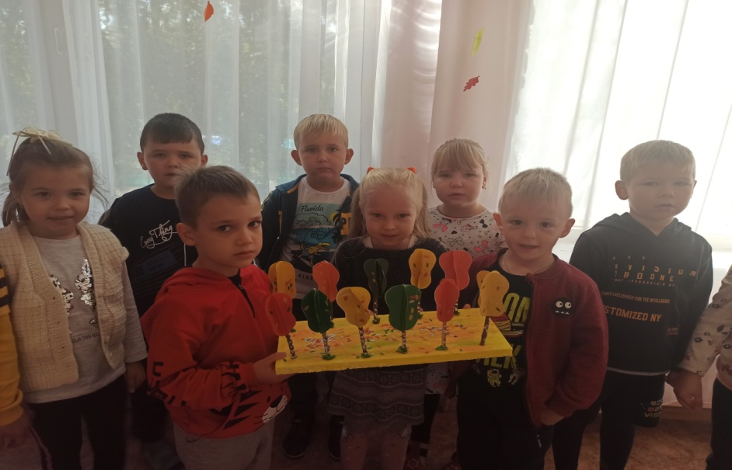

Гроздья рябины (лепка)

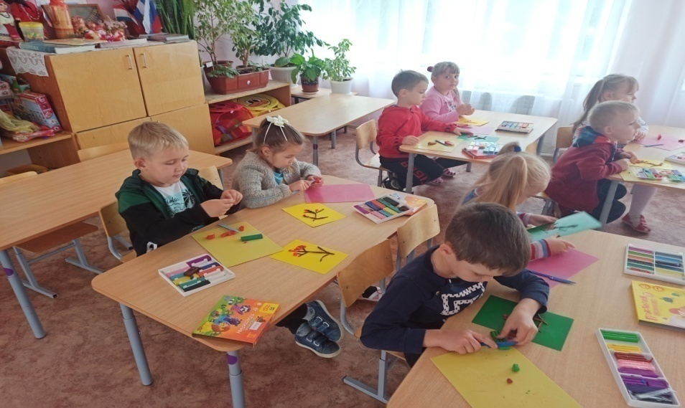

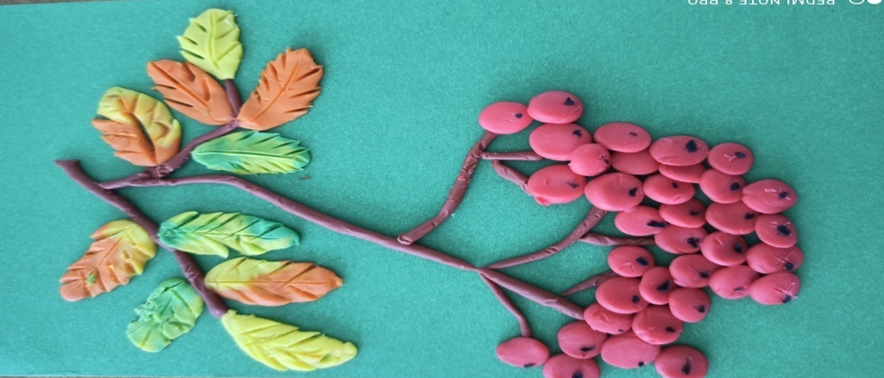

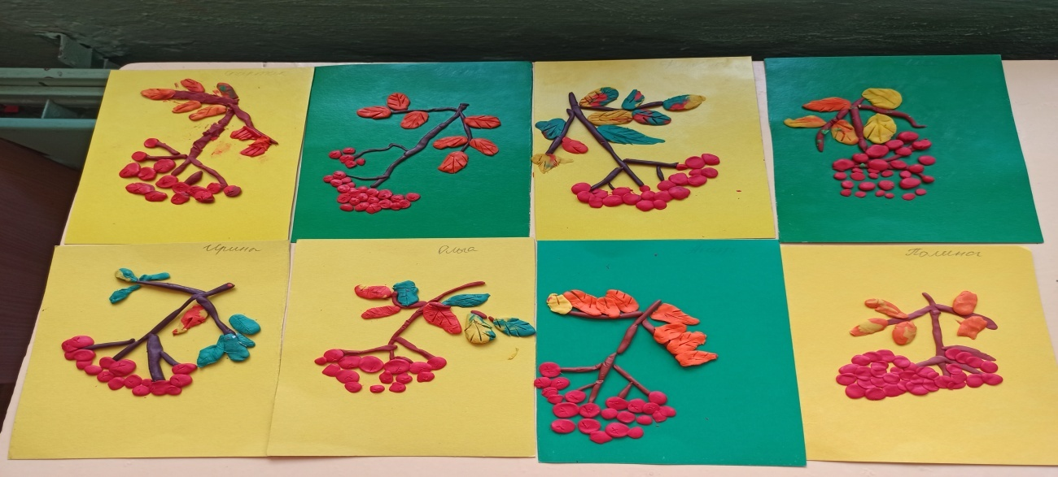

Дары осени (лепка)

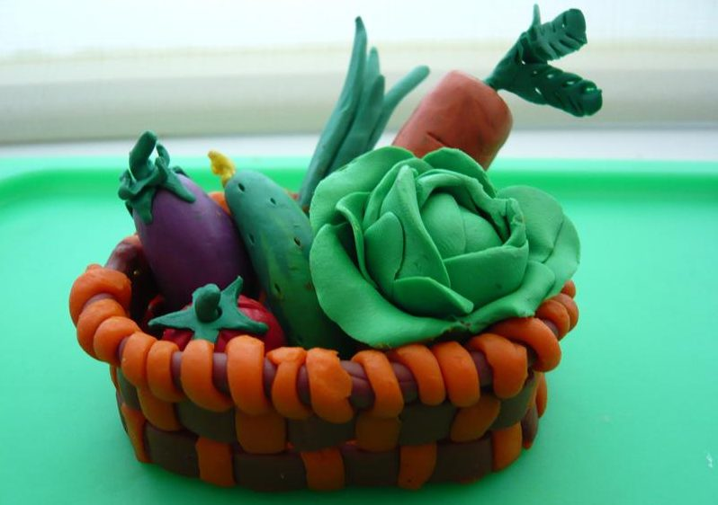

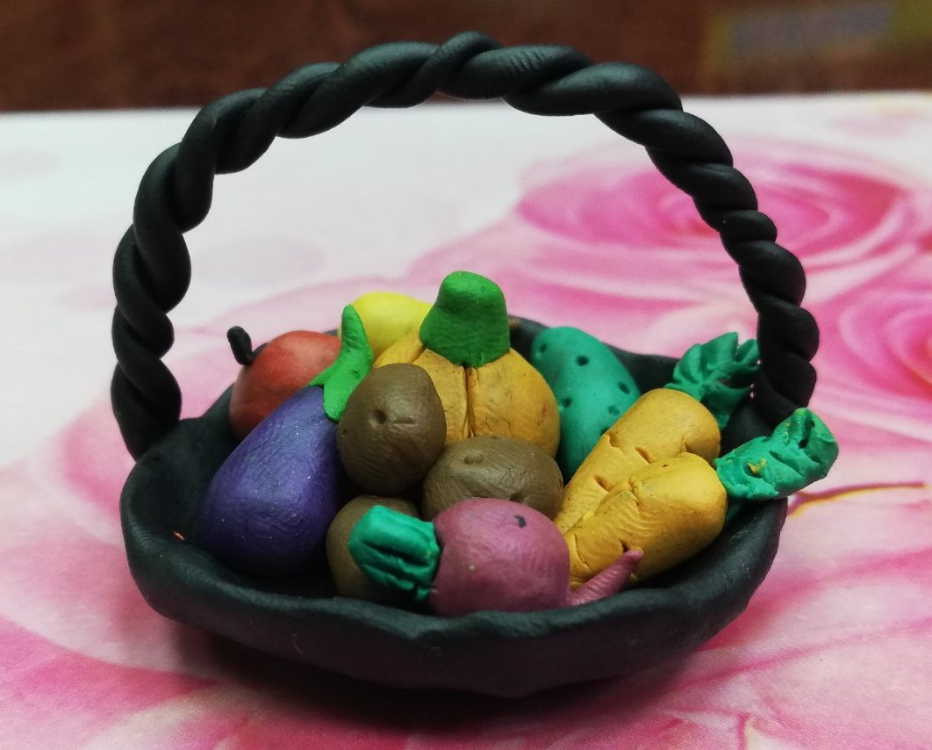

Осеннее дерево дружбы (коллективная работа)

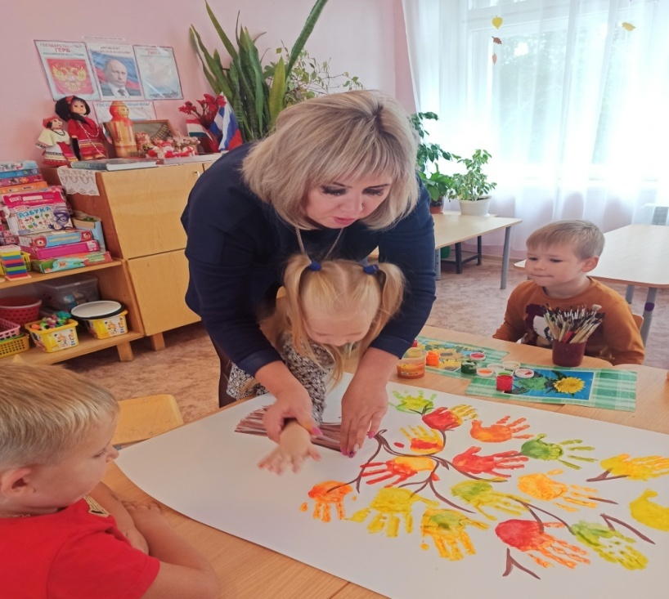

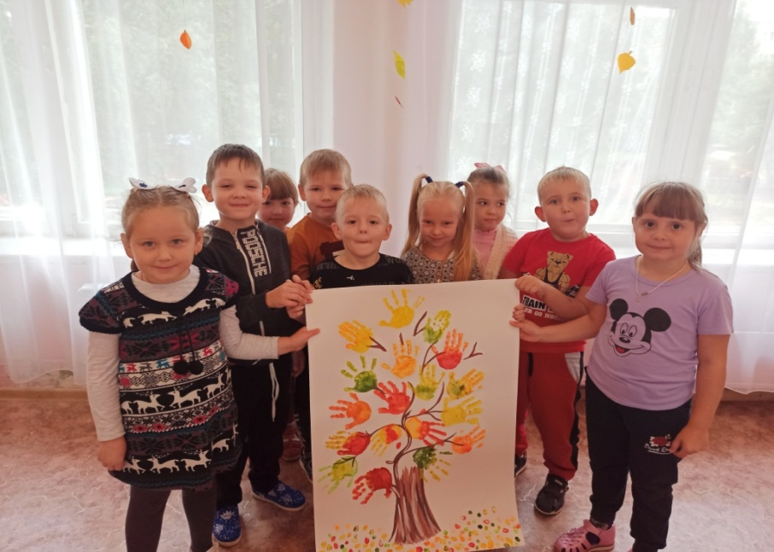

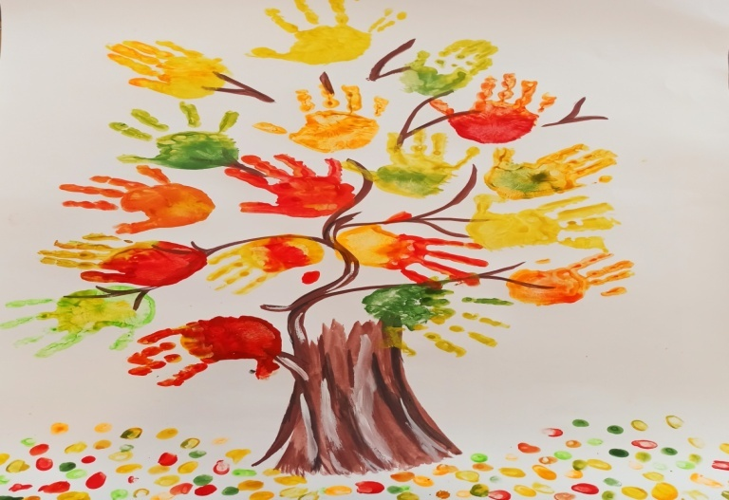
Чудеса осени.

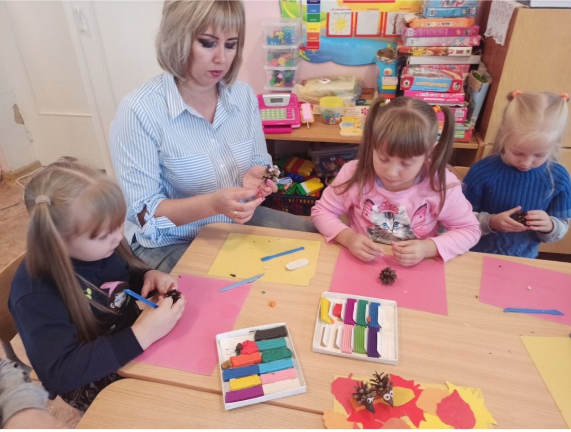
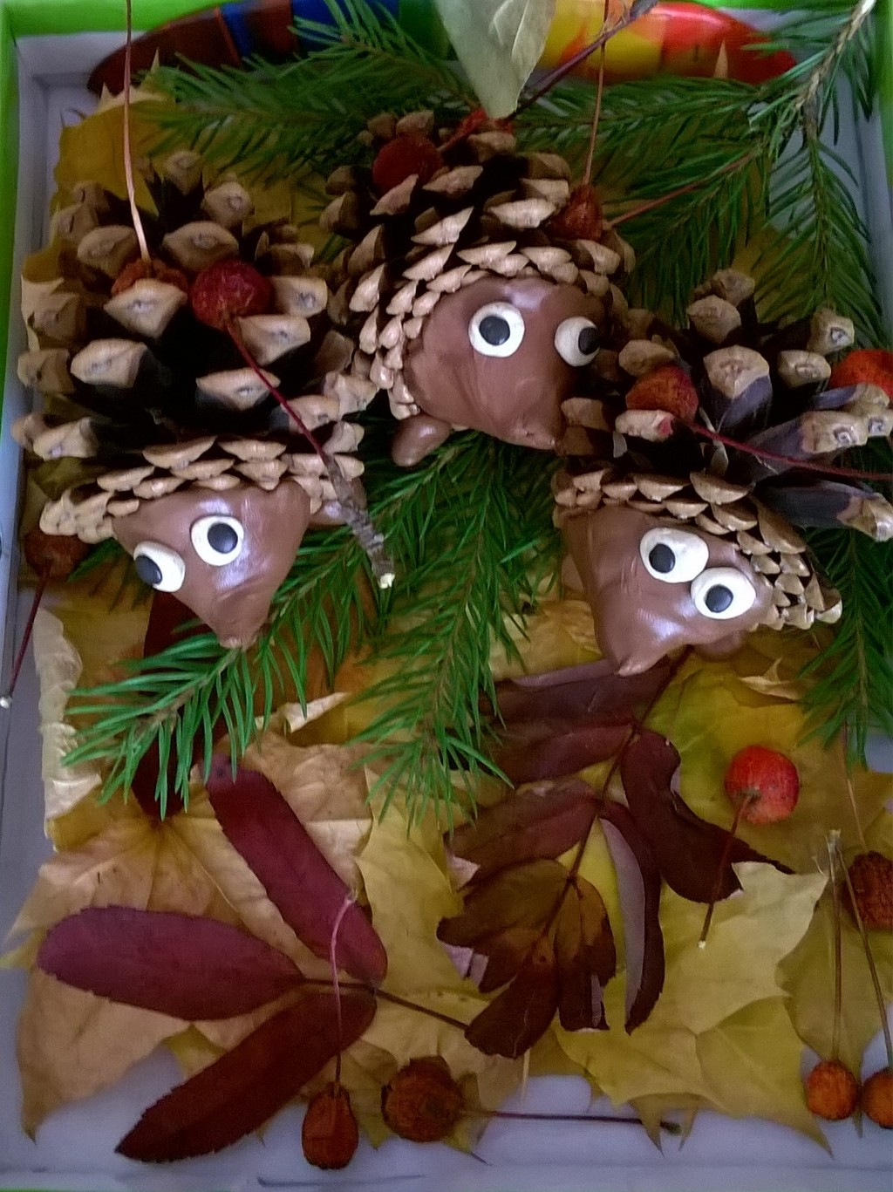
Узор в круге

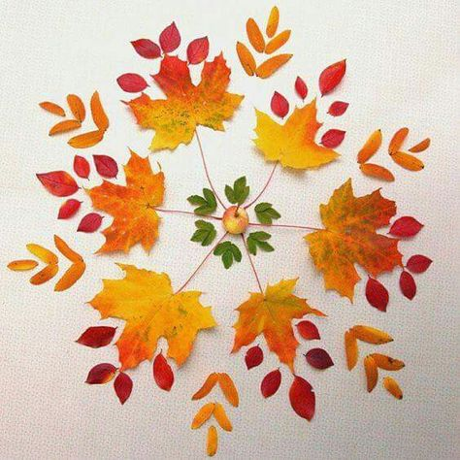

Список использованной литературы.
- dohcolonok. ru
- О.В. Мариничева, Н.В. Ёлкина «Учим детей наблюдать и рассказывать: времена года» Ярославль,«Академия развития,» 2006 г.
- Комарова Т. С. Занятия по изобразительной деятельности в старшей группе детского сада. — «Мозаика-синтез», 2008
- Алябьева Е. А. Природа. Сказки и игры для детей. – М.: ТЦ Сфера, 2012.
- И.Королькова «Учимся, играя», Ростов-на-Дону, «Феникс» 2011

